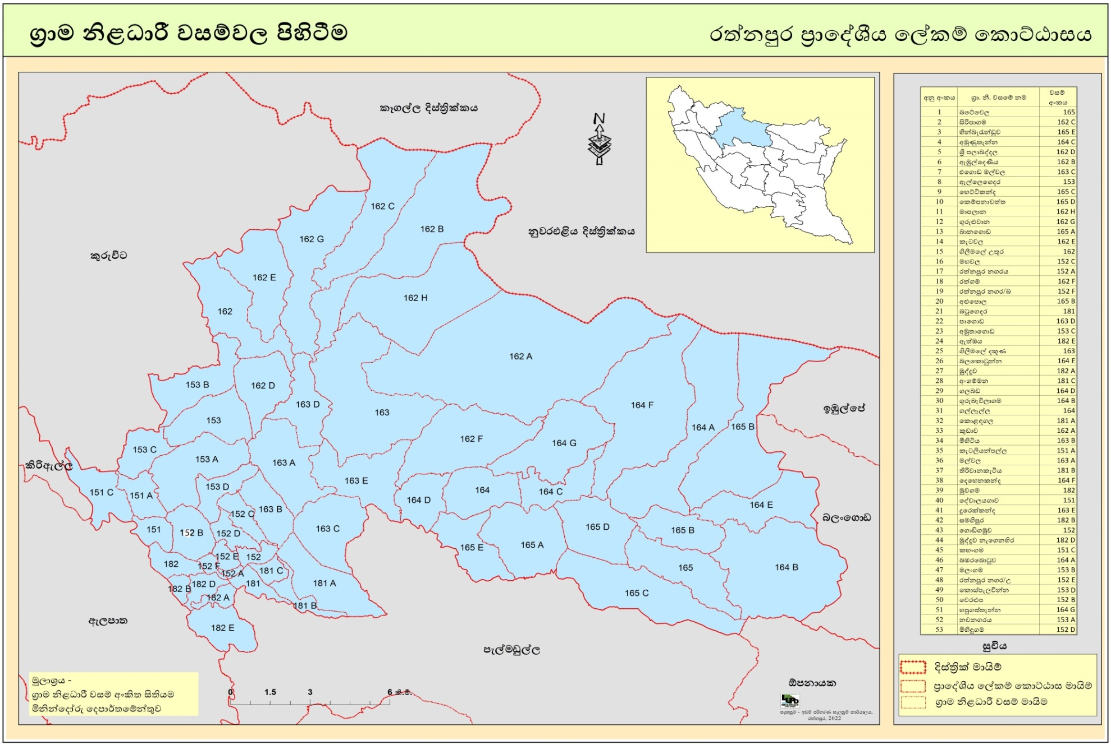
1.2 ප්‍රාදේශීය ලේකම් කොට්ඨාසයේ මායිම් සිතියම

